第二天 图像合成与渐变工具

一，图像合成
合成：把各种图像的部分元素抠选出来，放在一个画布中，形成一个新的画面。
抠图：把图像中某一个元素抠选出来保留，其它部分删除。
透底图制作：做选区把保留内容选中，然后反选，把背景图层解锁，然后删除背景，保存PSD格式。

二，工具

套索工具组L
套索工具：按住鼠标拖拽形成一个封闭的选区。特点：灵活，不准确
多边形套索：点击定义一个起点，再次点击确定一条线，反复点击，绘制一个封闭的选区。特点：边缘呈直线的，不太准确。
磁性套索：点一个起点，把鼠标顺着抠选对象边缘滑动，会自动捕捉。特点：通过抠选对象颜色与背景颜色的差异来选择，很准确。

选区运算
加运算：SHIFT键，在选区中加上更多的区域
减运算：ALT键，在选区中减去一部分区域
相交运算：SHIFT+ALT键，保留公共的（重叠的）区域
反选：CTRL+SHIFT+I

魔棒工具W
特点：选择颜色相近的部分。
容差：可选颜色的范围，容差越大，可选范围越大。默认值是32

快速选择工具W
特点：也是根据颜色的相似程度来选择对象
笔触：笔尖大小，笔触越大表示作用范围越大，笔触越小范围越小
“[” 表示缩小笔触， ”]” 表示放大笔触

去边处理
图层菜单——修边——去边：可以把图像最外边的白边直接去除。（1PX）

三，渐变工具G
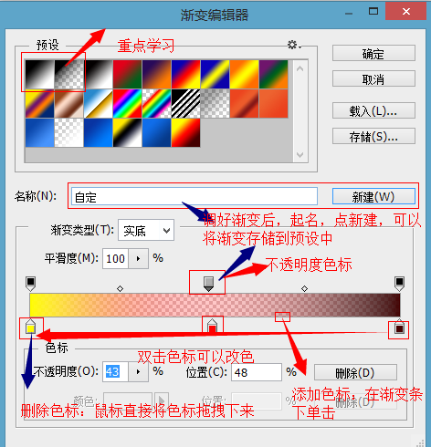
渐变：是一种特殊的颜色填充方式。

注意事项：再做透明渐变时，如果渐变不够理想，需要先撤销，再重新制作渐变，不能直接堆叠在原渐变之上。

两种羽化方式：
1，在属性栏修改羽化值，做的每一个选区会自动羽化。（不推荐）
2，先绘制选区，再通过SHIFT+F6来进行羽化选区。（推荐）

球体表现：
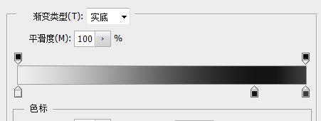
1，新建图层，绘制圆形选区
2，选择渐变工具，单击颜色条调出渐变编辑器
3，第一个色标设置为白色（高光），第二个色标设置为黑色，第三个颜色比黑色浅一些（如上图）
4，用渐变工具选择径向渐变拖拽，得到球体
5，把前景色改为黑色，选择渐变类型为前景色到透明的渐变
6，选择径向渐变拖拽得到投影，自由变换调整投影的大小和形状，放在下一层。
锁定透明像素：锁定透明像素后，填充颜色时只针对有内容的区域，如果没有锁定，填充针对整个图层。

四：常用快捷键：
CTRL+J：通过拷贝的图层（复制图层）
橡皮擦工具：E

